/4 .(fat /' /
Dodatek č. 3
ke smlouvě ě. 08349411
o poskytnutí podpory

Smluvní strany

Státní fond životního prostředí České republiky
se sídlem Kaplanova 1931/1, 148 00 Praha 4
IČO: 020729
zastoupený ředitelem ing. Alešem V y c h o d i l e m
(dále jen Fond)

a

obec Lomnická
IČO: 00363197
zastoupená starostkou Marií P r o c h á z k o v o u
(dále jen příjemce podpory)
se dohodly na této změně a doplnění smlouvy č. 08349411 ze dne 01. 03. 1995 o poskytnutí
podpory ve zněm dodatku č. 1 ze dne 02. 02. 1998 a dodatku č. 2 ze dne 10. 06. 1998:
1.
Bod 11 se upravuje v tom smyslu, že příjemce podpory bude Fondu vracet půjčené finanční prostředky ve čtvrtletních splátkách po 512 000 Kč (slovy: pět set dvanáct tisíc Kč) do zaplacení, přičemž první splátka je splatná k 31. 03. 1999.
2.
Příjemce podpory se zavazuje do 31. 03. 1999 uhradit penále ve výši 185 645 Kč za porušení
ustanovení článku III. odst. 6. písm. b) smlouvy o poskytnutí podpory č. 08349411.
3.
Pokud příjemce podpory poruší splátkový režim půjčky uvedený v předchozích odstavcích, má
Fond právo od tohoto dodatku odst oupit. V takovém případě bude platit v plném rozsahu
původní znění smlouvy.
4.
Ostatní ustanovení smlouvy se nemění.

V Praze dne:
WUl
V: jí.
dne: ?6> . > > v

J:JÓ .'JJ.JÍ:'..
... / 'ýCKA V
: *
m;
'• l

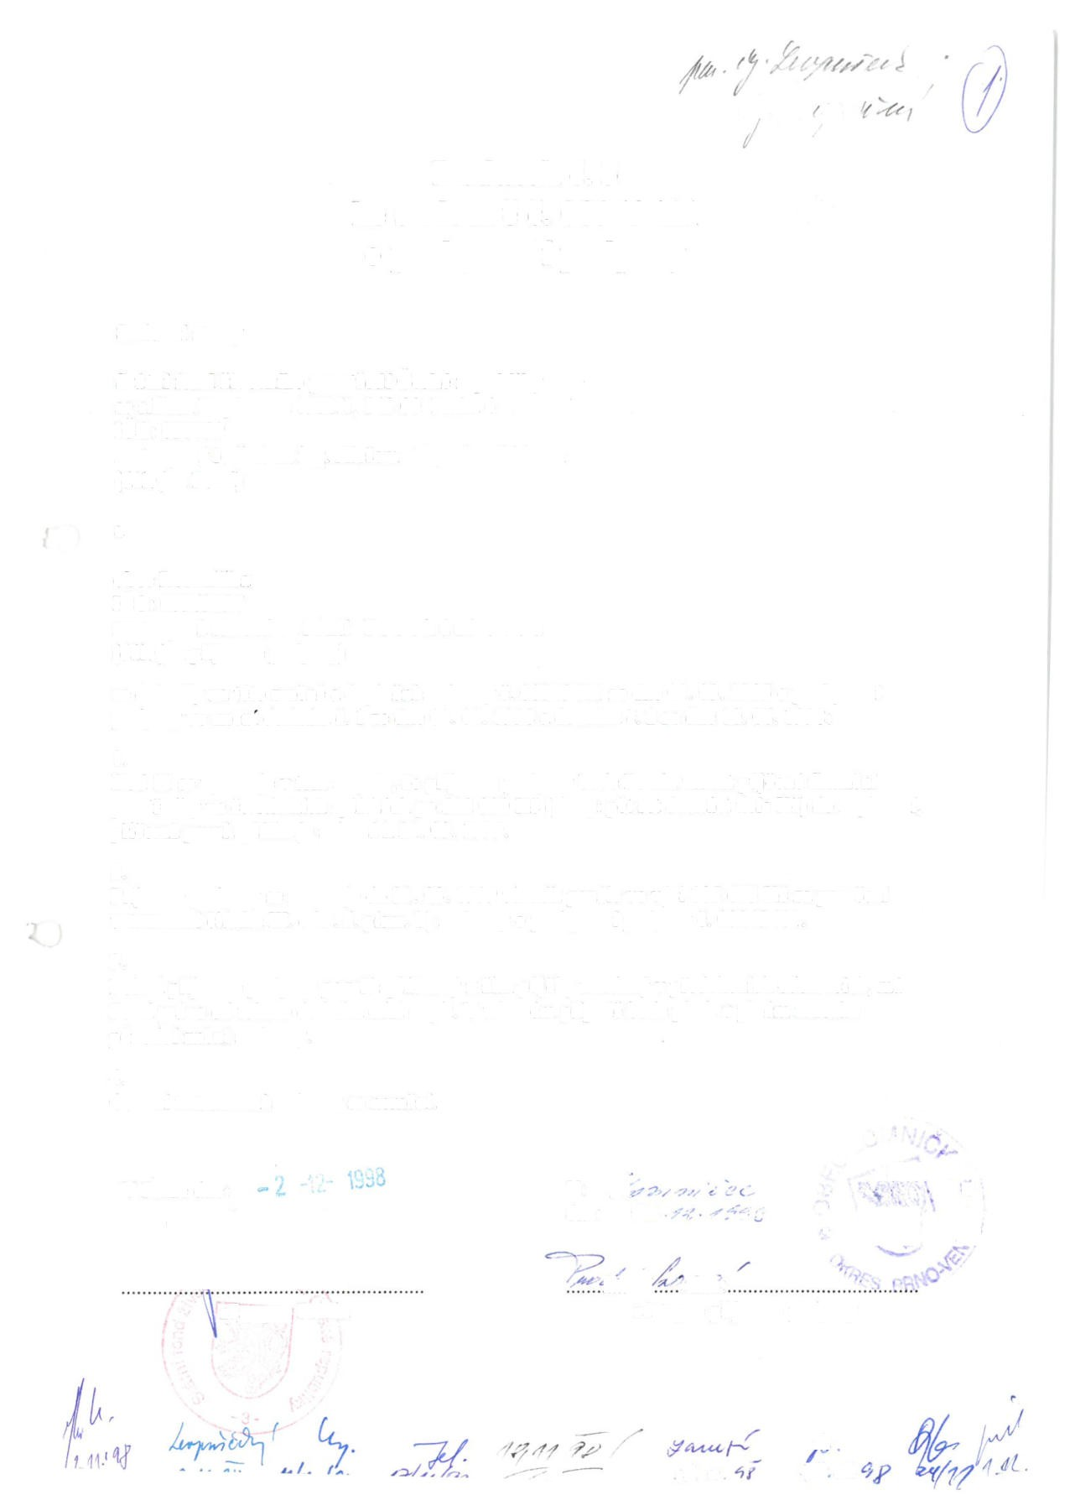
zástupce Fondu zástupce příjemce podpory

fa
T 1Í . U 'A 4t

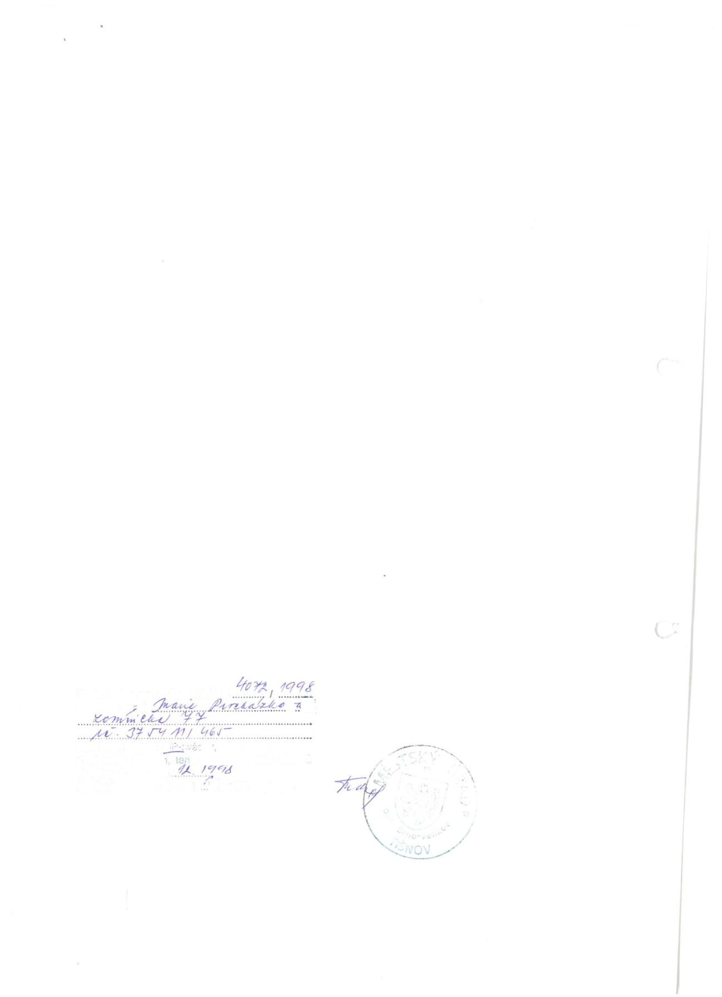

Podle knihy pro ověřování číslo
podepsa!-ui >&\ T ZL'

totožnost Ejižtervji C ; Iky tuto listinu
před mést. úřaderi . to pcdais za svůj vlastní. U
V Tišnově dne 4$..-.
Správní poplatek ve výš; ~&c. . Kč zaplecen.

